Hướng dẫn giải bài tập Sách giáo khoa Toán lớp 4: Mét vuông
Hướng dẫn giải bài Mét vuông (bài 1, 2, 3, 4 SGK Toán lớp 4 trang 65)
ÔN LẠI LÝ THUYẾT:
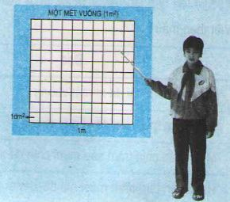
Để đo diện tích người ta còn dùng đơn vị: mét vuông.
Mét vuông là diện tích của hình vuông có cạnh dài 1m.
Mét vuông viết tắt là m²
Ta thấy hình vuông 1m² gồm 100 hình vuông 1dm².
1m² = 100dm²
BÀI 1. Viết theo mẫu: (Hướng dẫn giải bài tập số 1 trang 65/SGK Toán 4)
Đọc | Viết
Chín trăm chín mươi mét vuông | 990 m²
Hai nghìn không trăm linh năm mét vuông
 | 1980 m²
 | 8600 dm²
Hai mươi tám nghìn chín trăm mười một xăng-ti-mét vuông
Đáp án:
Đọc | Viết
Chín trăm chín mươi mét vuông | 990 m²
Hai nghìn không trăm linh năm mét vuông | 2005 m²
Một nghìn chín trăm tám mươi mét vuông | 1980 m²
Tám nghìn sáu trăm đề-xi-mét vuông | 8600 dm²
Hai mươi tám nghìn chín trăm mười một xăng-ti-mét vuông | 28911 cm²
BÀI 2. Viết số thích hợp vào chỗ chấm: (Hướng dẫn giải bài tập số 2 trang 65/SGK Toán 4)
1(m²) = …(dm²) 400 (dm²) = … (m²)
100 (dm²) = … (m²) 2110 (m²) = … (dm²)
1 (m²) = … (cm²) 15 (m²) = … (cm²)
10000 (cm²) = … (m²) 10 (dm²) 2(cm²) = … (cm²)
Đáp án:
1(m²) = 100 (dm²) 400 (dm²) = 4 (m²)
100 (dm²) = 1 (m²) 2110 (m²) = 211000 (dm²)
1(m²) = 10000 (cm²) 15(m²) = 150000 (cm²)
10000 (cm²) = 1 (m²) 10(dm²) 2(cm²) = 1002 (cm²)
Bài 3: (Hướng dẫn giải bài tập số 3 trang 65/SGK Toán 4)
Để lát nền một căn phòng người ta đã sử dụng hết 200 viên gạch hình vuông có cạnh là 30 cm. Hỏi căn phòng có diện tích bao nhiêu mét vuông. Biết rằng diện tích phần mạch vữa không đáng kể?
Đáp án:
Diện tích của một viên gạch lát nền là:
30 × 30 = 900 (cm²)
Diện tích căn phòng là:
900 × 200 = 180000 (cm²)
180000 cm² = 18 m²
Đáp số: 18 m²
Bài 4: (Hướng dẫn giải bài tập số 4 trang 65/SGK Toán 4)
Tính diện tích của miếng bìa có các kích thước theo hình vẽ dưới đây:
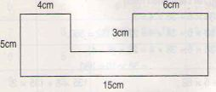
Đáp án:
Có thể cắt hoặc chia hình đã cho thành hình chữ nhật như sau:
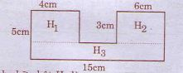
Diện tích hình chữ nhật H1 là:
4 × 3 = 12 (cm²)
Diện tích hình chữ nhật H2 là:
6 × 3 = 18 (cm²)
Chiều rộng hình chữ nhật H3 là:
5 – 3 = 2 (cm)
Diện tích của hình chữ nhật H3 là:
15 × 2 = 30 (cm²)
Diện tích của miếng bìa là:
12 + 18 + 30 = 60 (cm²)
Đáp số: 60 (cm²)

